**Руководство пользователя**

При запуске системы необходимо выбрать пользователя и ввести пароль

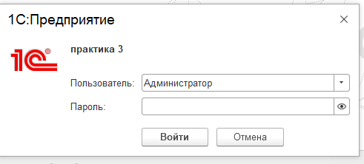

Чтобы добавить номенклатуру необходимо перейти к справочнику «Номенклатура» и заполнить поля

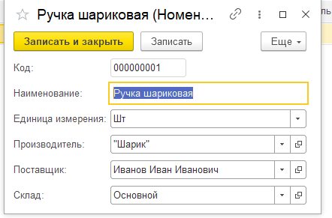

Чтобы добавить покупателя необходимо перейти к справочнику «Покупатели» и заполнить поля

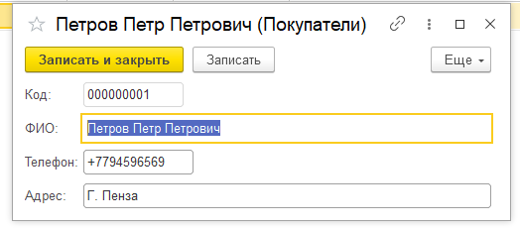

Чтобы добавить поставщика необходимо перейти к справочнику «Поставщики» и заполнить поля

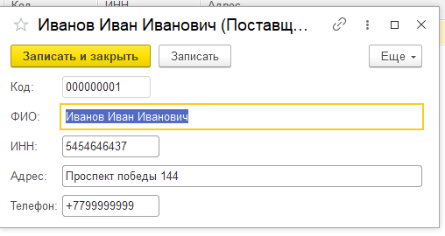

Чтобы добавить производителя необходимо перейти к справочнику «Производители» и заполнить поля

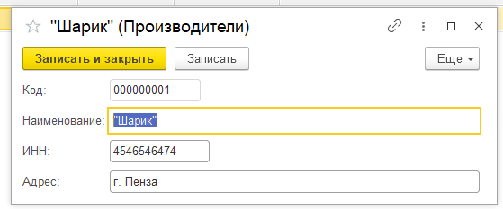

Чтобы добавить склад необходимо перейти к справочнику «Склады» и заполнить поля

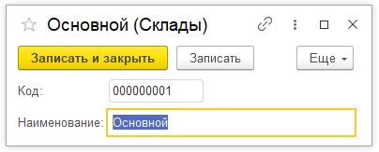

Для того чтобы заполнить документ «Приходная накладная» нужно перейти в этот документ, нажать на кнопку создать и заполнить поля и табличную часть

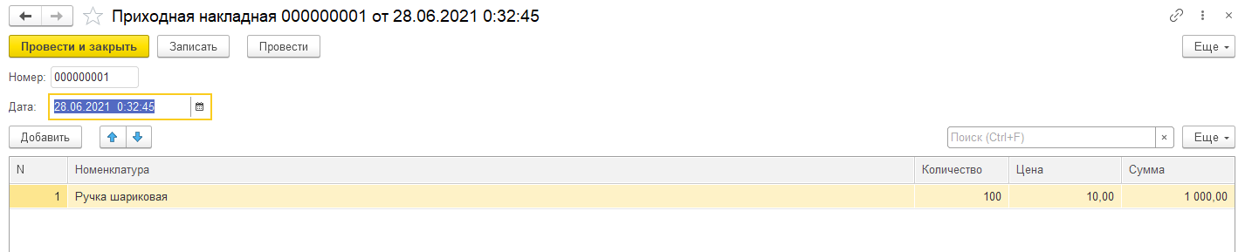

Для того чтобы заполнить документ «Расходная накладная» нужно перейти в этот документ, нажать на кнопку создать и заполнить поля и табличную часть

